170104200105

方瑞茺

Sudo apt update（更新目录）

Sudo apt upgrade(更新全部软件库)

虚拟化

1型：Hypervisor

2型：安装装操作系统是可以装虚拟机

KVM：linux下的虚拟机

Libvirt：KVM管理工具

Sudo apt install +（……）



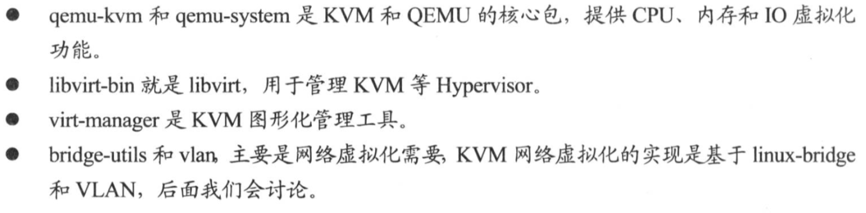

## 修改ssh

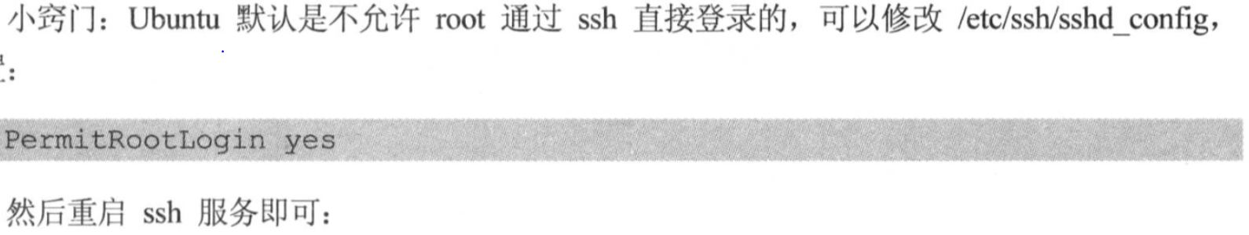



打开sshd_config文件，输入：PermitRootLogin yes。

如果无法save 需要su root，如果su root说你权限失败，那么sudo passwd root，对root用户密码进行初始化，有可能会要求输入当前使用用户的密码，一定会要求输入root用户密码和密码的二次输入。

记得输入#service ssh restart ssh

## 安装cirros

下载镜像文件cirros-0.4.0-x86_64-disk.img

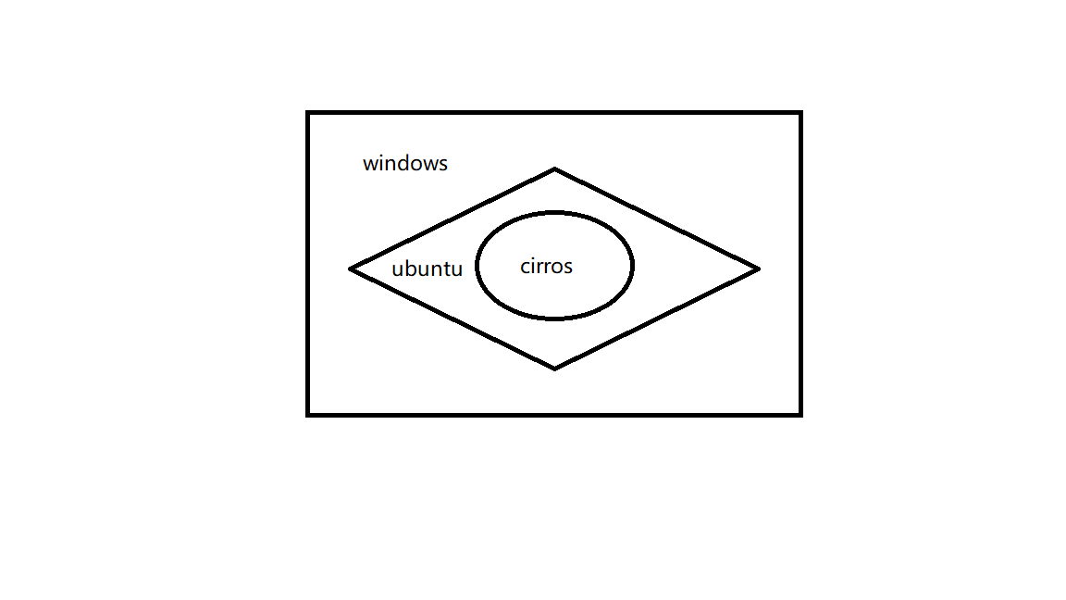

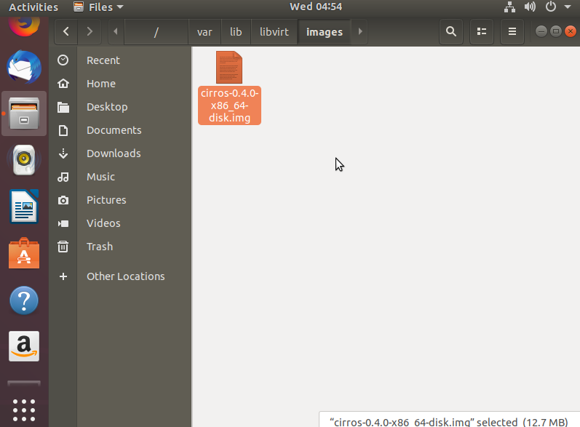

确认cpu已经安装虚拟化以及libvirtd服务已经启动

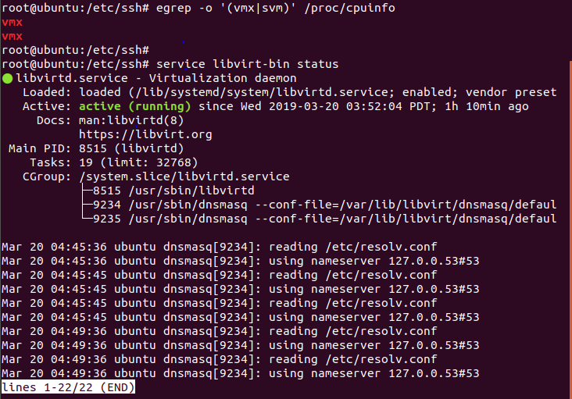

启动KVM虚拟机：



按照书上的配置，run虚拟机的虚拟机：

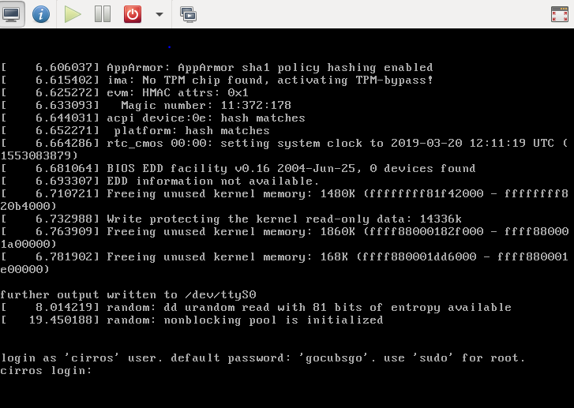

## 远程管理KVM

Windows的ip：

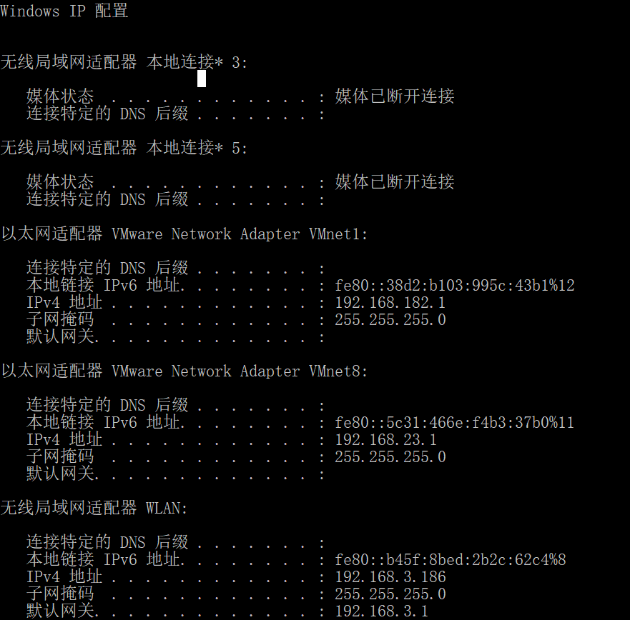

Ubuntu的ip：

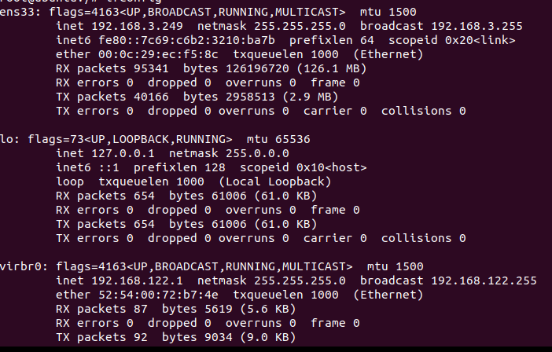

Cirros的ip：

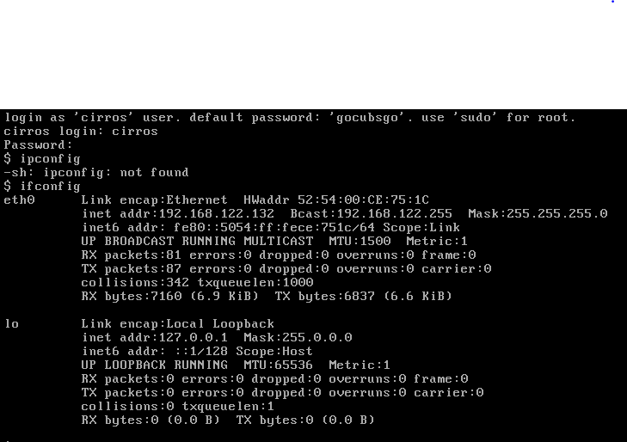

在add connection中，host name三个ip都不可以。

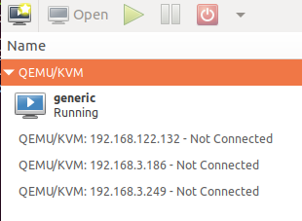

关于三者的关系，没搞明白，回去再看：

https://www.cnblogs.com/linjiaxin/p/6476480.html